«Поиск оптимального варианта изготовления гербария для школьной лаборатории.»
исследовательский проект

Авторы: ученица 5 класса
Этт Екатерина
Абрамова Алина
Научный руководитель:
Зенкова
Ирина Викторовна,
учитель химии,
биологии
МБОУ «Краснополянской СОШ»

Назаровский район
с. Красная Поляна
2023

СОДЕРЖАНИЕ
Введение | 3
1.Гербарий.  1.1.История появления гербария.  1.2.Изготовление гербария различными способами, включая материалы кабинета «Точки роста»  2. Изготовление различными способами гербария для школьной лаборатории.  2.1. Этапы проекта  2.2.Описание результатов  2.3.Выводы  4.Заключение.  5.Библиография.  6.Приложение. | 4  5  6  7  8  9  10  11

ВВЕДЕНИЕ
Пожалуй, самым увлекательным способом изучение ботаники является наблюдение за растениями в природе, их сбор и оформление гербария. Гербарии помогают лучше узнавать родной край и познакомиться с растениями, которые очень разнообразные по значимости для человека. По старинному гербарию можно установить, что росло на месте современных городов и промышленных предприятий, какие растения исчезли, а какие появились в данной местности.
В школе гербарные материалы являются демонстрационным пособием на уроках биологии и географии, а на уроках изобразительного искусства засушенные образцы растений используются как натура для зарисовок, а также для создания панно, поздравительных открыток, декоративных композиций.
Цель работы: изготовление образцов гербария для школьной лаборатории.
Гипотеза: если существует несколько способов изготовления гербария, то можно выбрать оптимальный для нашей школьной лаборатории.
Проблема: почему гербарии желтеют со временем?
Задачи работы:
- При изучении литературы сформировать представление о истории возникновения гербария, изучить различные способы изготовления гербария;
- Выполнить различные способы гербаризации растений;
- Провести анкетирование среди одноклассников с целью выбрать лучший вариант.
- Описать результат и дать рекомендации по изготовлению гербария для школьной лаборатории.
Метод работы: анализ литературы и сравнительно-сопоставительное исследование.
Практическая значимость заключается в том, что созданный гербарий можно использовать при изучении биологии и пополнить его летом на пришкольном лагере.

1.Гербарий
1.1.История появления гербария.
Интересно, что первые гербарии говорят не о научном предназначении коллекции, а имеют романтические корни. Высушивая подаренный красивый цветок, влюбленные сохраняли знаки внимания и память о дорогом человеке. Подобное назначение гербария отразил выдающийся поэт А.С. Пушкин в своём стихотворении «Цветок».[3] Он обращает внимание на месте где был сорван цветок и что стало с этим человеком, кто сорвал его и кому он предназначался.
Учёные только в XV веке стали интересоваться растениями. Именно тогда появились первые книги с рисунками растений. А в XVI веке в Италии стали появляться труды научного характера с примерами из приклеенных высушенных частей растений. В XIX веке Карл Линней говорил, что «гербарий имеет превосходство над любым изображением и необходим каждому ботанику».[1]
Гербарий – это самый лучший способ сохранить максимум информации о растительном объекте. Никакой, даже прекрасно выполненный рисунок, а тем более, рассказ, не заменит натурального растения. В научных целях составляются гербарии из целых растений, включая корневую систему. Гербарный образец с правильно заполненной этикеткой можно сравнить с историческим документом или паспортом растения.
В этикетке как правило указывают:
полное название растения,
место нахождения (область, район, ближайший населенный пункт),
место обитания (например, луг, лес),
дату сбора,
фамилию и инициалы сборщика, определившего вид растения.[1] Но может быть и другой вариант, на который мы обратили внимание при изучении оформления гербарных растений в коллекциях по «Точке роста» (приложение №3). В данном случае на этикетке описание растения с указанием семейства, морфологической характеристики, значимости для человека и территории обитания.
Гербарий документирует состав растительности конкретной территории, а также распространение видов. Только гербарий может дать полные и надежные сведения об изменении флоры той или иной страны за тот или иной период времени.
Кроме научных целей коллекции растений используются как наглядные пособия при изучении ботаники (Приложение 1). Учебный гербарий может включать не все, а только наиболее привлекательные части растения т.е. содержание информации в них сокращено по сравнению с научным гербарием (Приложение 2).
Иногда школьные учителя предлагают ученикам выполнить полезное и интересное практическое задание как правило на лето - изготовить гербарий или осенью. При этом дети, используя атлас-определитель, находят в природе нужные растения, собирают их и сушат, самостоятельно оформляют гербарий, подписывая название образца, к какому виду относится растение, дату сбора. У нас в школе есть возможность это сделать правильно, под руководством учителя, на летней пришкольной площадке т.к. мы посещали внеурочное занятие по биологии.
В наше время на замену гербаризации как способу сохранения информации о растениях пришла фотография, активно создаются электронные гербарии. Эта идея может быть продолжением нашей работы на следующий год. Сейчас засушивание трав — это преимущественно любительское занятие флористов, которые оформляют растения в раму или делают декоративные композиции.

1.2.Изготовление гербария различными способами, включая материалы кабинета «Точки роста»
Появление первых гербариев в XVI веке связано с изобретением бумаги, которая стала применяться как материал, хорошо впитывающий влагу из растений. Способ засушивания растений между листами бумаги изобрёл итальянский врач и ботаник, основатель Пизанского ботанического сада Лучо Гини. Гербарий самого Гини не сохранился, однако до наших дней дошли коллекции его непосредственных учеников [1].
В научных целях к сбору, оформлению и систематизации растений подходят профессионально: существует множество правил, от которых нельзя отступать.
Создание гербария проходит в три этапа:
1. Поиск и сбор растений. Собирать растения, конечно, можно спонтанно, увидев, красивый экземпляр. А можно придерживаться определенной тематики, например, «Сорняки», «Лечебные травы», «Ядовитые растения», «Садовые/полевые цветковые растения», «Различные формы соцветий» как в наших коллекциях гербариев по «Точке роста»(приложение5)
Растения для гербария нужно собирать в сухую погоду в местах их массового произрастания, подбирая экземпляры среднего размера и стандартного вида. Необходимо брать несколько экземпляров одного растения, что позволит выбрать после сушки самый привлекательный. Желательно собирать растения в период цветения, так как цветок – очень важный систематический признак.
2. Сушка растений. Собранные растения можно высушить разными способами.
Чтобы растение оставалось объемным, используются:
естественная сушка на открытом воздухе, вдали от солнечных лучей, без контакта с поверхностью (в подвешенном виде);
сушка в сыпучих гигроскопичных материалах, например, в предварительно просеянном, промытом и прожаренном в духовке песке.
Наиболее распространена плоская сушка под прессом или с помощью утюга (Приложение). Растения очищают от загрязнений, расправляют и аккуратно раскладывают между листами бумаги так, как оно должно выглядеть в гербарии. Бумага впитывает выделяемую растением влагу, поэтому её необходимо периодически менять.
Чтобы узнать, высохло ли растение, его аккуратно поднимают за стебель, если растение не сгибается, его можно оформлять на гербарном листе. Любые сухие растения очень хрупкие, поэтому обращаться с ними после окончательной просушки стоит очень аккуратно, с помощью пинцета.
3. Оформление гербария. После того, как растения засушены, их прикрепляют на плотные листы формата А4 или А5. На одном гербарном листе монтируется только один вид растений в одном или нескольких экземплярах. Для основы можно использовать картон или дизайнерскую бумагу, можно купить покрытые калькой готовые гербарные листы или сделать самостоятельно как у нас.
Профессионалы монтируют растение на листе подвижно: веточки, корешки и другие крупные части пришивают несколькими опоясывающими стежками при помощи белых или зеленых ниток, а отдельные листья, цветки и другие мелкие части растения закрепляют при помощи бумажной соломки. Закрепленный таким образом листок или цветок должен свободно перемещаться под полоской бумаги, тогда при небольших деформациях основы с хрупким гербарным образцом ничего не случится. На тот же лист подклеивают какую-то часть растения в более поздней фазе развития или пакетик с плодами и семенами растения. Если отдельные части растения выходят за границы листа, их аккуратно сгибают.
Важнейшим элементом правильно оформленного гербарного листа является этикетка, на которой на русском и латинском языках написано название растения, места его распространения, данные о месте и времени сбора. Причём этикетка может находится в различных вариантах (приложение3). Гербарные листы не скрепляются между собой и хранятся в специальных коробках или шкафах в порядке, соответствующем систематическому признаку как у нас в коллекциях по «Точке роста»(приложение5).
При оформлении любительского гербария высушенные растения можно аккуратно «посадить» на клей; вместо бумажных полосок скотч ни в коем случае не используется. Затем листы прокладываются пергаментом и собираются в папку. Можно воспользоваться прозрачными файлами и папкой-скоросшивателем, которая позволит при необходимости открепить любой лист. Подписи на этикетках можно разнообразить информацией о лечебных свойствах данного растения или интересными фактами.
Гербарий в виде композиции позволяет разместить на одном листе бумаги разные листья и цветы, дорисовать недостающие бутоны или плоды акварельными красками.Этот вариант мы не делали.
Изучение литературы и материалов интернет-сайтов позволило разобраться в особенностях гербарного дела и перейти к практической части исследовательской работы.

2. Изготовление различными способами гербария для школьной лаборатории.
2.1.Этапы проекта
Для создания собственного гербария для школы мы решили использовать самый простой способ – сушку между листами старых газет.
Довольно трудным делом оказался выбор содержания гербария. Но время сбора сентябрь ограничило наш выбор. Мы решили создать гербарий цветущих осенью растений.
В солнечный осенний день цветущими нам попались пастушья сумка, роза,крапива. Оказалось, что каждое растение полезно для человека, даже такие сорняки как крапива и пастушья сумка. Затем собранные экземпляры подготовили для сушки в гербарных рамках. А в школьной лаборатории очистили от загрязнений, расправили и аккуратно разложили между листами старых журналов и газет под прессом. Когда растения высохли, мы разместили их на плотных листах. На один лист клеем «Момент» прикрепляли только один вид растения. На другой лист аккуратно стежками из белых ниток. Третий вариант скотчем (это категорически запрещается), но мы попробовали.
Потом мы распечатали этикетки с названиями растений на принтере, и мы наклеили их в нижний правый угол каждого листа. И один из вариантов на титульном листе как в нашей школьной коллекции по «Точке роста». На уроках биологии в этом году мы обратили внимание, что правильно называть растения двумя словами. Это правило мы использовали при подписи растений на этикетках. (например, крапива двудомная и пр.). Первое слово родовое, а второе видовое, которое отражает место обитания или свойства, или особенность морфологии.
Чтобы растения не сломались, сверху на гербарный образец мы положили в одном случае прозрачную пленку и заклеили края скотчем с обратной стороны. Во втором случае пергаментной бумагой, в третьем случае в файл. Мы предполагаем. Что плёнка предохранит растение от пожелтения. В старых школьных гербариях-это главный недостаток.
Нам очень понравилось делать гербарий, поэтому, когда мы будем на летней школьной площадке –это интересное занятие продолжим.
Технологию горячей сушки мы не стали использовать. Предполагаем, что это может привести к обесцвечиванию листьев, излишней ломкости. Попробуем это летом.

2.2.Описание результатов
Свои готовые экземпляры гербариев мы предложили оценить своим одноклассникам, чтобы сопоставить наш идеальный вариант по научным требованиям и лучший для обывателя.
Вопросы для анкетирования (критерии) предложили следующие….1) эстетика (красота, аккуратность); 2) практичность (хватит надолго для работы или нет) Оцениваемые экземпляры гербариев: №1 растение закреплено на скотч и покрыто пергаментом; №2 растение закреплено стяжками белых ниток и покрыто пергаментом и вторым листом; № 3 растение закреплено стяжками белых ниток и покрыто прозрачной пищевой плёнкой, закреплённой скотчем с обратной стороны; № 4 растение закреплено стяжками белых ниток, а этикетка расположена на титульном листе
Идеальный вариант с соблюдением требований при сопоставлении гербариев. Оценивание по пяти бальной системе.
критерии/экземпляры | № 1 | №2 | №3 | №4
эстетичность | 4 | 5 | 3 | 5
практичность | 5 | 5 | 5 | 4
сумма балов | 9 | 10 | 8 | 9
лучший вариант №2, худший № 3
Вариант наших одноклассников при сопоставлении гербариев. (среднее значение из 10 опрошенных)
критерии/экземпляры | № 1 | №2 | №3 | №4
эстетичность | 39 | 46 | 32 | 45
практичность | 37 | 45 | 38 | 39
сумма балов | 38 | 45.5 | 35 | 42
лучший вариант № 2, худший № 3. Однако № 4 понравился больше т.к. по эстетичности почти не уступает.
2.3.Выводы
Собирать растения необходимо в сухую погоду и обязательно несколько экземпляров. Желательно в период цветения.
Лучше использовать сухую сушку и переносить растения в специальной гербарной папке. Сушить лучше под прессом. Бумагу необходимо менять и лучше использовать газету.
Монтировать растения по одному экземпляру. Пришивать несколькими стяжками белыми нитками или зелёными.
Покрывать растения пергаментной бумагой. Этикетка может находится на титульном листе или непосредственно на гербарном в правом нижнем углу. Лучшим вариантом оказался № 2, а худшим № 3. Однако № 4 понравился больше т.к. по эстетичности почти не уступает. Ребятам понравилось описание значимости растения на этикетке т.к. они получают большую информацию, которая может пригодится в жизни.
3. Заключение
В ходе исследовательской работы был получен ряд важных результатов.
Изучение теоретических основ гербарного дела дало понимание, что не все засушенные растения можно назвать гербарием. Гербарий - это коллекция специально собранных и засушенных растений, точно этикетированых и определенных (или подлежащих определению) на основании систематики растений.
Мы узнали, что нет бесполезных растений, многие из них являются лекарственными. Так как сбор растений мы производили осенью, то у нас небольшая коллекция (преобладает Пастушья сумка, есть крапива и роза).
Исследовательская часть показала, что работа по созданию гербария очень трудоемкая, но захватывающе интересная. Мы научились засушивать растения и изготавливать плоский гербарий, соблюдая основные правила гербарного дела.
Таким образом, можно утверждать, что цель нашего исследования достигнута, задачи выполнены.
Перспективы работы состоят в определении других видов растений и пополнении гербария летом. Возможно создадим электронную коллекцию гербарных растений нашей территории в следующем году.

4.Библиография.
      - ru.wikipedia.org/wiki/Гербарий
u-lekar.ru/content/view/1147/19
      - http://minsknews.by/blog/2015/05/16/samyiy-bolshoy-gerbariy-stranyi-hranitsya-v-akademii-nauk/
      - https://www.culture.ru/poems/4433/cvetok
      - Популярный атлас- определитель. Дикорастущие растения/ В.С. Новиков, И.А. Губанов- 5-е изд., стериотип.-М.:Дрофа, 2008.-415

6.Приложение.
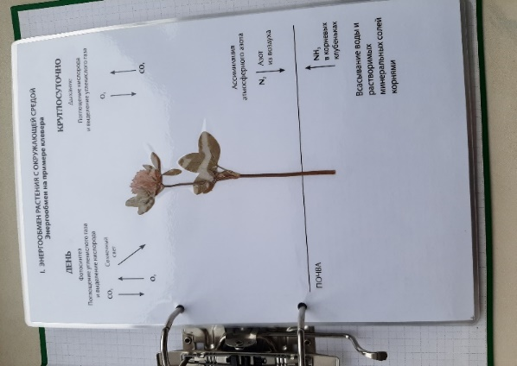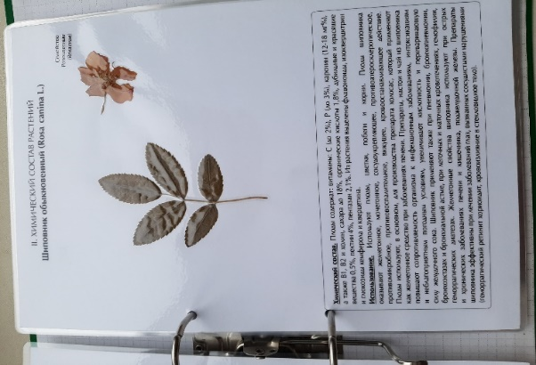
№1 №2

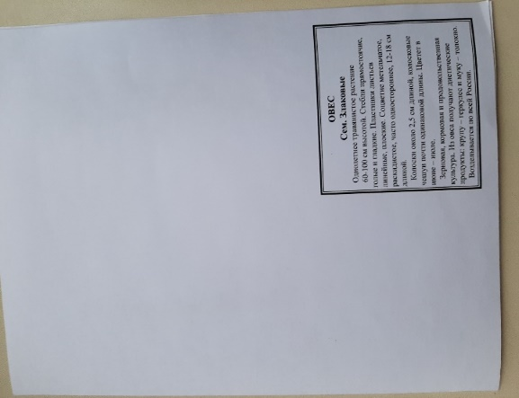№3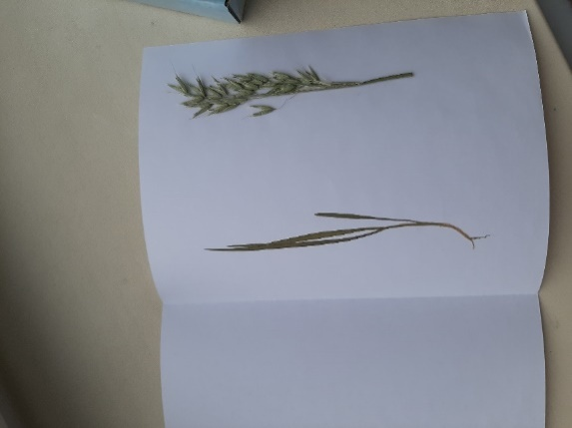
№4

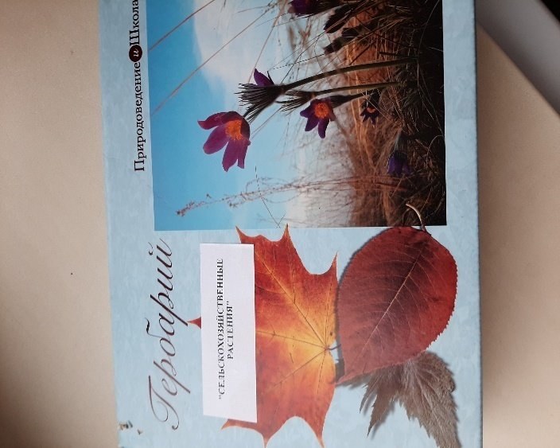№5
Цветок засохший, безуханный,
Забытый в книге вижу я;
И вот уже мечтою странной
Душа наполнилась моя:
Где цвел? когда? какой весною?
И долго ль цвел? и сорван кем,
Чужой, знакомой ли рукою?
И положен сюда зачем?
На память нежного ль свиданья,
Или разлуки роковой,
Иль одинокого гулянья
В тиши полей, в тени лесной?
И жив ли тот, и та жива ли?
И нынче где их уголок?
Или уже они увяли,
Как сей неведомый цветок?

